高青县青城镇人民政府
2020年政府信息公开工作年度报告

本报告根据《中华人民共和国政府信息公开条例》（国务院令第711号，以下简称《条例》）要求，由高青县青城镇人民政府党政办综合本单位政府信息公开工作情况编制。
报告全文由总体情况、主动公开政府信息情况、收到和处理政府信息公开申请情况、政府信息公开行政复议行政诉讼情况、存在的主要问题及改进情况、其他需要报告的事项6个部分组成。
报告中所列数据统计期限自2020年1月1日始，至2020年12月31日止。报告电子版可在高青县人民政府门户网站（www.gaoqing.gov.cn）查阅和下载。如对报告内容有疑问，请与高青县青城镇人民政府党政办公室联系（地址：高青县青城镇广青路2号；邮编：256304；电话：0533-6735165；传真：0533-6735194）。
- 总体情况
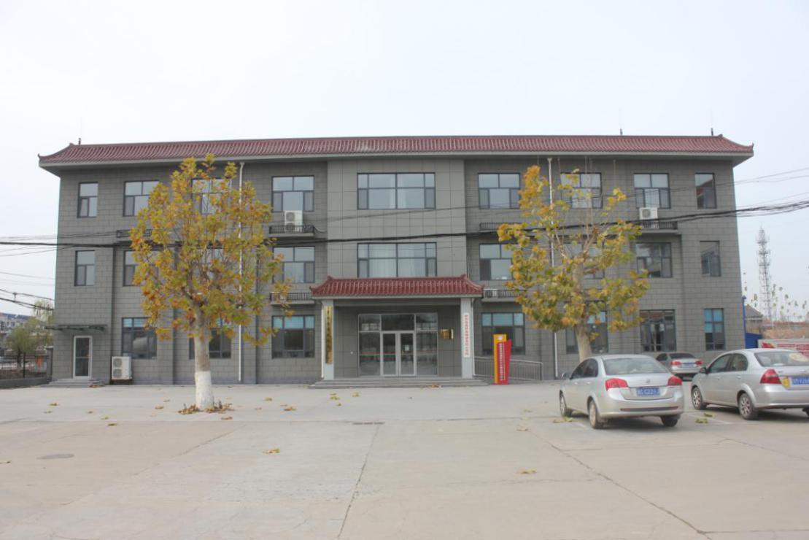
（一）体制机制建设
1.加强组织领导，优化队伍建设。为加强对全镇政府信息公开工作的组织领导，成立政府信息公开领导小组，明确了全镇政府信息公开工作的组织领导体制和工作职责，确定党政办是全镇政府信息公开工作的主要部门，负责推进、指导、协调、监督全镇的政府信息公开工作，确定了专人负责政府信息公开工作，切实做到机构到位、责任到位、人员到位、经费到位，政务信息公开工作队伍建设进一步加强。
2.完善制度机制，强力部署推进。2020年，我镇依托县政府门户网站，立足自身实际，按照《条例》要求，进一步完善了政府门户网站政府信息公开平台，编制《高青县青城镇人民政府主动公开基本目录》，按照“合法、全面、准确、及时”的要求公开政府信息，使政府信息公开平台逐步规范合理、运作有序，进一步推进政务信息公开工作规范化、标准化。
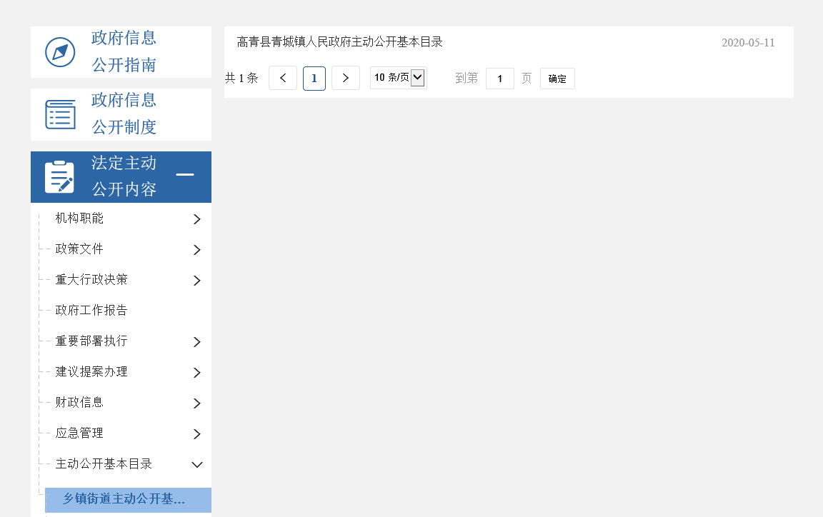
- 主动公开
2020年，青城镇根据《高青县青城镇人民政府主动公开基本目录》，主动公开了机构职能、政策文件、规划计划、重要部署执行、建议提案办理、财政信息、应急管理、乡镇街道26个试点领域标准目录、政务公开组织管理及其他方面信息。
1.人大代表建议和政协委员提案办理结果公开方面
2020年青城镇收到人大代表建议1件，已答复，满意率100%，答复详情及办理结果均通过高青县政府网站进行公开。本单位2020年未收到政协委员提案，因此无法公开办理结果。
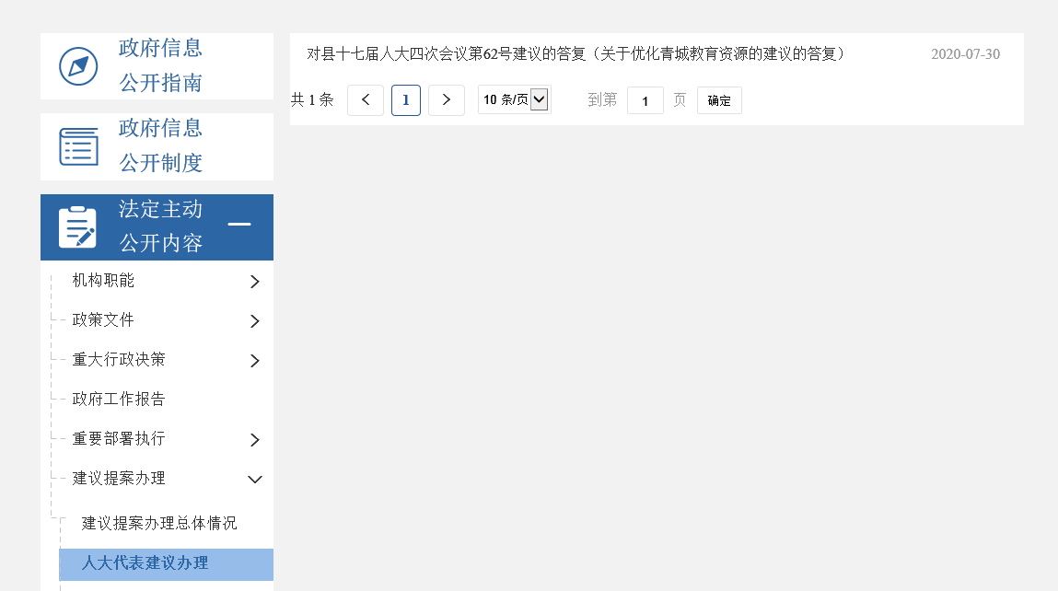
2.财政信息公开方面：按照《高青县政府预算决算公开暂行办法》(高财字〔2014〕88号)和《高青县县级“三公”经费预算管理和公开暂行办法》(高财字〔2014〕89号)要求，除涉密信息外，将2020年全镇政府预算和2019年政府决算信息全部在县政府网站进行公开。
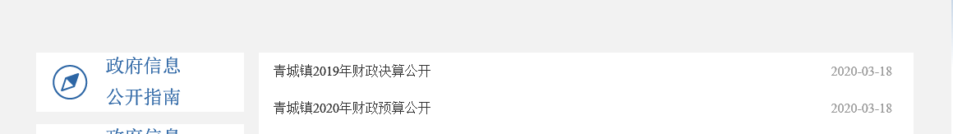
3.政策文件公开方面。2020年青城镇人民政府公开部门文件6项，并深入解读《关于印发2021年度安全生产监督检查工作计划的通知》和《青城镇预防新冠肺炎联防联控机制工作方案》。
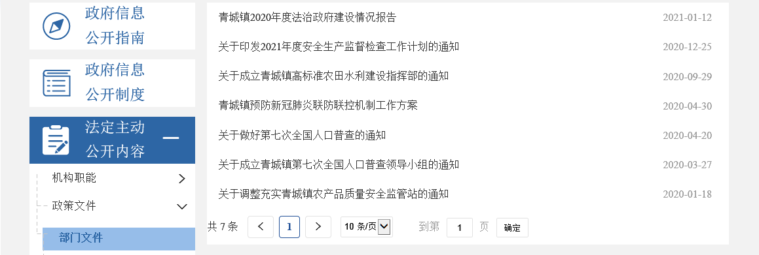
（三）依申请公开
1.收到和处理政府信息公开申请情况
2020年，青城镇人民政府共收到政府信息公开申请0件，2019年度结转政府信息公开申请0件。
2.收费和减免情况
2020年，青城镇人民政府在政府信息公开申请办理过程中，未收取任何费用。
3.政府信息公开行政复议、行政诉讼情况
2020年，青城镇人民政府因政府信息公开被申请行政复议0件，行政诉讼0件。
（四）政府信息管理
一是加强政府信息规范管理，及时清理废止、失效的政府信息。二是加强政府信息公开培训，积极召开工作培训会，对新修订的《中华人民共和国政府信息公开条例》以及省市政务公开方案进行系统培训，对省、市第三方评估考核指标详细讲解，并集中对如何规范依申请公开答复进行现场答疑，进一步提高了政务公开工作人员的业务能力。三是聚焦重点领域扩大公开，做好营商环境重点领域和民生保障重点领域信息公开。
同时，在公开内容及范围上遵循保密原则。依法处理好政府信息公开与保守秘密的关系，对涉及党和国家秘密、商业秘密和个人隐私，公开后可能影响党和国家利益、公共利益和执法活动，以及法律法规规定不得公开发布的其他信息，均限制在一定范围内公开或不予公开，严格遵守保密规定。
（五）平台建设
强化县政府门户网站政务公开第一平台作用，完善政府信息公开目录，加大重点领域信息公开力度，按时维护更新政府信息公开目录、政府信息依申请公开、政府信息公开监督信箱等栏目。加大政务微博、微信等新媒体平台的政务公开力度，统筹推进政务新媒体与政府网站的协同联动、融合发展，提升信息发布、解读回应、政民互动、办事服务的整体水平。2020年度，青城镇人民政府在县政务网站公开各类政务信息15条，各大媒体报刊发布信息40篇，其中新华网采用5篇、大众日报1篇、淄博日报10篇，通过高青县青城镇人民政府微信公众号发布信息66篇。
（六）监督保障
2020年，政务公开工作纳入全县经济社会发展综合考核。青城镇人民政府认真结合省、市、县政务公开工作要点，明确各领域公开任务，严格落实相关公开责任。通过主动公开政务信息，宣传政策及工作动态，使政务信息公开更加及时、便民、透明。
二、主动公开政府信息情况
第二十条第（一）项
信息内容 | 本年新制作数量 | 本年新公开数量 | 对外公开总数量
规章 | 0 | 0 | 0
规范性文件 | 0 | 0 | 0
第二十条第（五）项
信息内容 | 上一年项目数量 | 本年增/减 | 处理决定数量
行政许可 | 0 | 0 | 0
其他对外管理服务事项 | 7 | 0 | 8
第二十条第（六）项
信息内容 | 上一年项目数量 | 本年增/减 | 处理决定数量
行政处罚 | 0 | 0 | 0
行政强制 | 0 | 0 | 0
第二十条第（八）项
信息内容 | 上一年项目数量 | 本年增/减
行政事业性收费 | 0 | 0
第二十条第（九）项
信息内容 | 采购项目数量 | 采购总金额
政府集中采购 | 9 | 3887.88万元
三、收到和处理政府信息公开申请情况
（本列数据的勾稽关系为：第一项加第二项之和，等于第三项加第四项之和） |  |  | 申请人情况
 |  |  | 自然人 | 法人或其他组织 |  |  |  |  | 总计
 |  |  |  | 商业企业 | 科研机构 | 社会公益组织 | 法律服务机构 | 其他
一、本年新收政府信息公开申请数量 |  |  | 0 | 0 | 0 | 0 | 0 | 0 | 0
二、上年结转政府信息公开申请数量 |  |  | 0 | 0 | 0 | 0 | 0 | 0 | 0
三、本年度办理结果 | （一）予以公开 |  | 0 | 0 | 0 | 0 | 0 | 0 | 0
 | （二）部分公开（区分处理的，只计这一情形，不计其他情形） |  | 0 | 0 | 0 | 0 | 0 | 0 | 0
 | （三）不予公开 | 1.属于国家秘密 | 0 | 0 | 0 | 0 | 0 | 0 | 0
 |  | 2.其他法律行政法规禁止公开 | 0 | 0 | 0 | 0 | 0 | 0 | 0
 |  | 3.危及“三安全一稳定” | 0 | 0 | 0 | 0 | 0 | 0 | 0
 |  | 4.保护第三方合法权益 | 0 | 0 | 0 | 0 | 0 | 0 | 0
 |  | 5.属于三类内部事务信息 | 0 | 0 | 0 | 0 | 0 | 0 | 0
 |  | 6.属于四类过程性信息 | 0 | 0 | 0 | 0 | 0 | 0 | 0
 |  | 7.属于行政执法案卷 | 0 | 0 | 0 | 0 | 0 | 0 | 0
 |  | 8.属于行政查询事项 | 0 | 0 | 0 | 0 | 0 | 0 | 0
 | （四）无法提供 | 1.本机关不掌握相关政府信息 | 0 | 0 | 0 | 0 | 0 | 0 | 0
 |  | 2.没有现成信息需要另行制作 | 0 | 0 | 0 | 0 | 0 | 0 | 0
 |  | 3.补正后申请内容仍不明确 | 0 | 0 | 0 | 0 | 0 | 0 | 0
 | （五）不予处理 | 1.信访举报投诉类申请 | 0 | 0 | 0 | 0 | 0 | 0 | 0
 |  | 2.重复申请 | 0 | 0 | 0 | 0 | 0 | 0 | 0
 |  | 3.要求提供公开出版物 | 0 | 0 | 0 | 0 | 0 | 0 | 0
 |  | 4.无正当理由大量反复申请 | 0 | 0 | 0 | 0 | 0 | 0 | 0
 |  | 5.要求行政机关确认或重新出具已获取信息 | 0 | 0 | 0 | 0 | 0 | 0 | 0
 | （六）其他处理 |  | 0 | 0 | 0 | 0 | 0 | 0 | 0
 | （七）总计 |  | 0 | 0 | 0 | 0 | 0 | 0 | 0
四、结转下年度继续办理 |  |  | 0 | 0 | 0 | 0 | 0 | 0 | 0

四、政府信息公开行政复议、行政诉讼情况
行政复议 |  |  |  |  | 行政诉讼
结果  维持 | 结果纠正 | 其他结果 | 尚未审结 | 总计 | 未经复议直接起诉 |  |  |  |  | 复议后起诉
 |  |  |  |  | 结果维持 | 结果纠正 | 其他结果 | 尚未审结 | 总计 | 结果维持 | 结果纠正 | 其他结果 | 尚未审结 | 总计
0 | 0 | 0 | 0 | 0 | 0 | 0 | 0 | 0 | 0 | 0 | 0 | 0 | 0 | 0

五、存在的主要问题及改进情况
（一）主要问题
1.岗位人员流动性大，因而很难保证政务公开的连贯性和专业性。
2.公开形式的便民性不足，覆盖面不广。适合农村群众查阅政府信息的形式较少。
3.部分信息公开不够及时，更新较慢。信息发布的积极性和主动性有待提高。
（二）改进措施
1.提高思想站位，持续深化认识。将政府信息公开工作作为一项长期化、日常化和制度化的工作，严格按照工作要求，进一步统一思想，深化认识，确保组织到位、措施到位、人员到位、责任到位。
2.加大宣传力度，营造参与氛围。进一步拓宽政府信息公开的渠道，创新公开形式，加大宣传力度，提高公众对政务信息公开的知晓率和参与度，扩大信息覆盖面。
3.严格规范程序，强化培训。严格规范信息的收集、编制、审查、发布、监管等各环节程序，明确有关信息发布的职责分工。加大教育培训力度，使干部职工在思想上充分重视信息公开，切实提高信息报送的积极性和主动性。
六、其他需要报告的事项

本报告所列数据可能因四舍五入原因与数据直接相加之和存在尾数差异。

高青县青城镇人民政府

2021年1月21日

